**Практическая работа № 7.**

Тема: Разработка программ для управления исполнителем в среде текстового программирования с использованием вспомогательных алгоритмов (процедур).

Цель урока: формирование навыков составления алгоритмов для учебного исполнителя Черепаха с использованием процедур в учебной среде программирования.

*Ход работы*

1. **Инструктаж по ТБ в кабинете ИКТ**

|  |  |
| --- | --- |
| C:\Users\Анна\AppData\Local\Microsoft\Windows\Temporary Internet Files\Content.IE5\I243HZ7B\exclamation-mark-153646_960_720[1].png | 1. Приготовьте рабочее место. Расположите учебные принадлежности так, чтобы они не мешали выполнению заданий. 2. Начинайте и заканчивайте работу по указанию учителя. 3. Соблюдайте правила электробезопасности. 4. Не касайтесь руками экрана монитора. 5. В случае появлении необычного звука, запаха, самопроизвольного отключения ПК немедленно прекратите работу и сообщите учителю |

1. **Задание к практической работе**

Выполните задания на составление алгоритмов для исполнителя Черепаха. Ссылка на среду исполнителя <https://kpolyakov.spb.ru/school/blockly/turtle_free.html>

1. Составьте алгоритм по образцу. Запустите его на выполнение. Выясните, что будет нарисовано. Дополните процедуру командами так, чтобы она рисовала закрашенный квадрат.

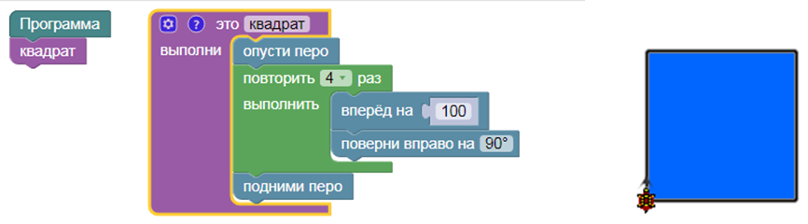

1. В программе написаны процедуры для рисования квадрата и треугольника. Допишите тело основного алгоритма так, чтобы исполнитель нарисовал рисунок по образцу.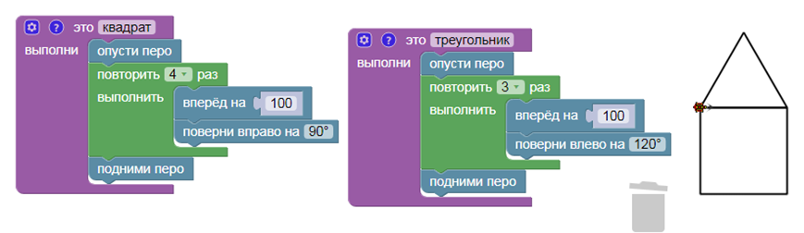

3. Дан текст основной программы. Напишите процедуру треугольник так, чтобы исполнитель нарисовал рисунок по образцу.

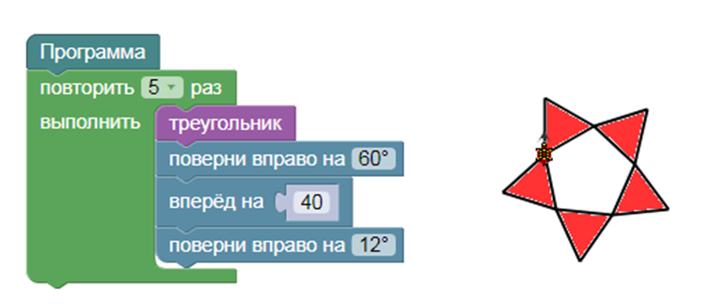

**Повышенный уровень**

4. Дана программа для исполнителя Turtle, написанная на языке программирования Python. Составьте алгоритм для Черепахи, по которому исполнитель нарисует такой же рисунок.

**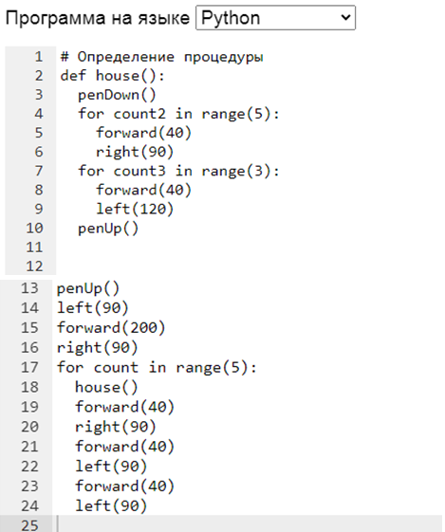**

Сделайте скриншоты окна браузера с выполненными заданиями и вставьте их в файл-отчет. Сформулируйте и запишите вывод после выполненной работы.